Uitnodiging 2de Spaghettifestijn
zaterdag 02 december 2017
Hockey Club Sint-Truiden goes ITALY

Beste Yellow Eagles, familie, vrienden en sympathisanten,
Het hockey-seizoen is bijna halfweg en de werken voor ons nieuw veld staan in de startblokken. Time for a break en gezien wij echte Bourgondiërs zijn hebben wij het volgende in petto. HCST goes Italy!
Je kan kiezen uit onderstaande menu’s. Nieuw in ons aanbod zijn de antipasta en voor de wijnliefhebbers, een glaasje Prosecco, alles aan een gunstig prijsje zodat iedereen in de gezellige Italiaanse sfeer kan komen. Daarnaast bieden we ook nog enkele lekkere dessertjes aan.
Om alles vlot te laten verlopen zouden we graag hebben dat jullie op voorhand inschrijven.
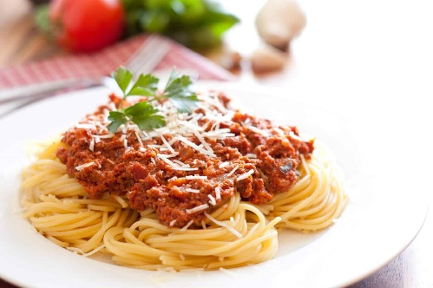
Je kan de inschrijving terug bezorgen via events@yelloweagles.be of via een bestuurslid van de club tegen ten laatste vrijdag 24 november.
We hopen jou en je familie te mogen verwelkomen voor een lekkere spaghetti of croque!
Het Yellow Eagles events team.
Waar : Parochiaal Centrum De Kajaan (Grevensmolenweg 34, 3800 Nieuw Sint-Truiden).
==============================================================================================================================================================================
Naam: …………………………………………………..
Menu : Aantal: Prijs: Totaal:
0 Antipasta (4 hapjes) ….. x 4 € …..
0 Kinderspaghetti ….. x 8 € …..
0 Spaghetti Bolognese ….. x 10 € …..
0 Vegetarische spaghetti ….. x 10 € …..
0 Croque-monsieur ….. x 7 € …..
0 Croque Bolognese ….. x 8 € …..
0 Dessert : Dame Blanche ….. x 3 € …..
0 Dessert : Tiramisu ….. x 3 € …..
0 Menu All-In (Antipasta+Hoofdgerecht+Dessert: graag hoofdgerecht en dessert kiezen):
Spaghetti Bolognese: ….. x 16 € …..
Vegetarische Spaghetti: ….. x 16 € …..
Croque-monsieur: ….. x 13 € …..
Croque Bolognese: ….. x 14 € …..
Dame blanche: ..... inbegrepen in All-in Menu
Tiramisu: ..... inbegrepen in All-in Menu
Ter plaatse te betalen , uur aanvinken a.u.b.:
0 van 11-12u 0 van 12-13u 0 van 13-14u 0 van 17-18u 0 van 18-19u 0 van 19-20u 0 van 20-21u

